1. 进入第一层ser文件夹下，按住shift 右击，打开命令行，并输入命令 python manage.py runserver 0.0.0.0:8000

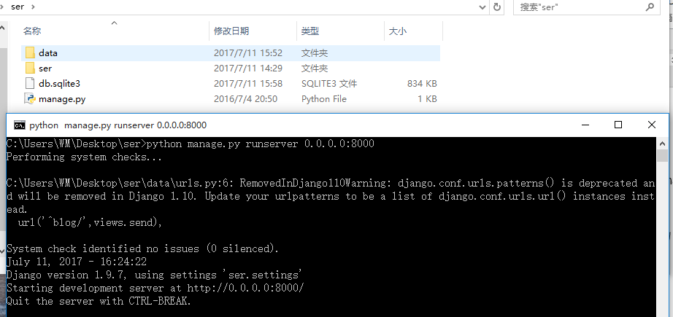

1. 打开本地浏览器，在地址栏输入 127.0.0.1:8000/admin , 或者打开远端浏览器，在地址栏输入 服务器IP地址 + :8000/admin （注意：该IP地址已经在安卓端代码中固定，如果IP地址改变，则同时改变相关代码）

进入登录界面，用户名为 admin，密码为 soft1406

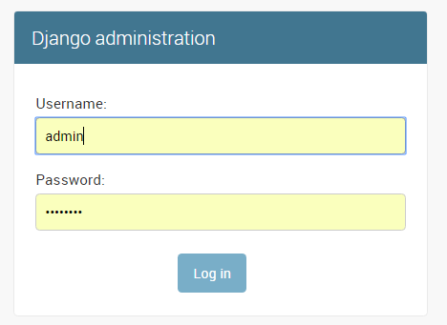

1. 在网页端直接处理数据

3.1删除数据

选中想删除的数据前的勾选框，并点击Action组件的下拉菜单，选中Delete selected datas，点击Go按钮；

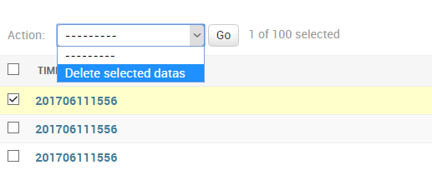

页面跳转之后，再点击Yes的红色按钮。

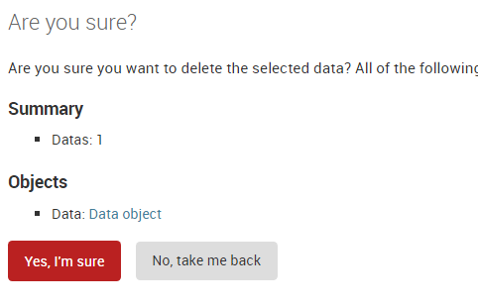

3.2查找数据

在search组件中输入相关词，目前支持在time栏中查找，后面有查询结果。（可以在models.py中修改查找范围）

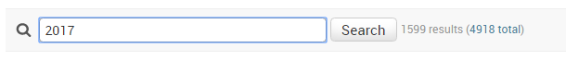

3.3添加数据

点击右上方，ADD DATA+ 按钮；

页面跳转之后，输入参数。

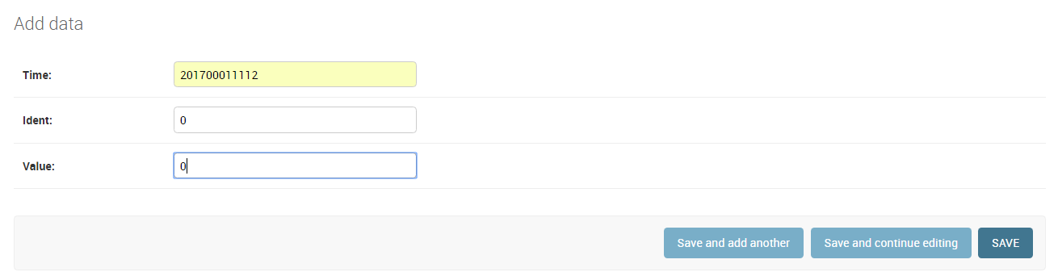

再点击Save按钮，即可添加成功。

1. 通过浏览器处理数据
   1. 添加数据

在地址栏输入127.0.0.1:8000/data/index/?time=201706111454&id=0&value=0

如果在远端浏览器，将127.0.0.1换成 服务器IP地址

* 1. 查找数据

在地址栏输入（如果在远端浏览器，将127.0.0.1换成 服务器IP地址）

127.0.0.1:8000/data/blog/?time1=201706111456&time2=201706111456&type=10000

time1表示查询时间段的起始时间，

time2表示查询时间段的结束时间，

type表示查询的类型 温湿度，光照、烟雾、声音，1表示查询，0不查

1. 安卓代码处理数据

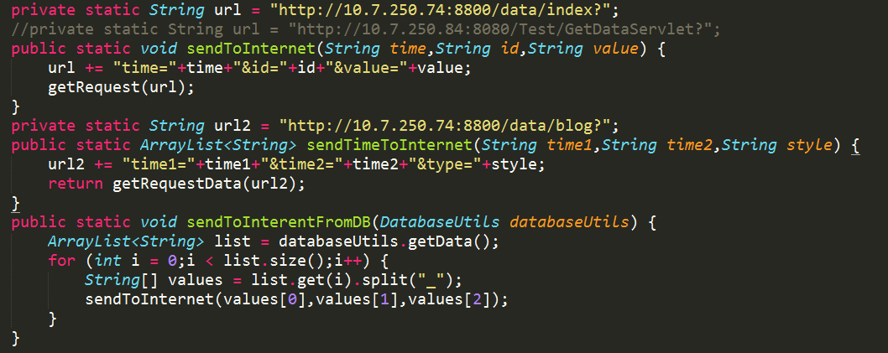

url形式同4，但要注意修改代码中的IP地址

sendToInternet( ) 向服务器添加数据

sendTimeToInternet( ) 从服务器端查找数据

sendToInternetFromDB( ) 安卓端数据库用于存储从传感器接收的数据，该函数通过调用 sendToInternet( ) 将安卓端数据库中的数据发送到服务器端。